Ceren Düzdiker

2224228

PERFORMANCE-BASED ASSESSMENT PROJECT

**İÇİNDEKİLER**

**SENARYO 2**

**ÇÖZÜM YOLU VE ÖRNEKLER 3**

**MÜKEMMEL AFİŞ TASARIMI İÇİN UYGULANMASI GEREKEN ADIMLAR 4**

**TALİMATLAR 5**

**DEĞERLENDİRME TABLOSU 6**

**İLERLEME KAYDI 7**

**REFERANS……………………………………………………………………………….....12**

**SENARYO**

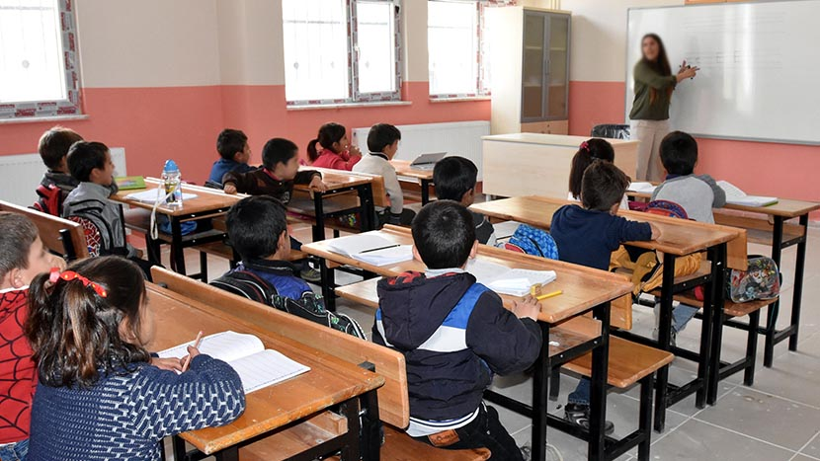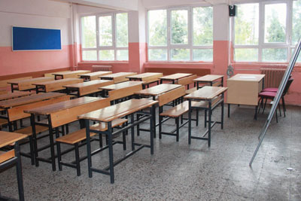Birçok dersimizin, deney ve gözlemlerle işlenmesi gerekirken okulumuz bu imkanları bize sunamıyor. Şimdi gözlerimizi 5 dakika kapatalım ve düşünelim. Derslerimizi işlerken okuldaki hangi yetersizliklerden dolayı öğrenmeniz etkileniyor? Birçok dersinizde deney yapıp gözlem yapmanız gerekirken sadece hocalarınızın kitaptan anlatmasıyla ya da videolardan görüyorsunuz. Fakat bazı okullarda video izleyebilecekleri teknolojiler bile bulunmuyor. Bilişim teknolojileri dersimizi düşünelim. Sınıfta hepinize yetecek kadar bilgisayarımız olmadığı için bilgisayarları arkadaşlarınızla dönüşümlü kullanıyorsunuz ve etkinlikleri bölüşmek zorunda kalıyorsunuz. Bazı okullarda ise bilgisayar laboratuvarı olmaması yüzünden öğrenciler bilgisayar derslerini normal dersliklerde kitaptan okuyarak öğreniyorlar. Sizce bilgisayar kullanılmadan kitaptan okuyarak öğrenilebilir mi? Şimdi siz de diğer derslerinizde olan örnekler verebilirsiniz.

Bu resimler çok tanıdık geldi değil mi? Bütün derslerimizi bu sınıflarda görüyoruz. Her dersimizin konusu etkinlikleri farklıyken aynı sınıfta işlenmesi ne kadar etkili olabilir? Peki bir dersi anlayabilmek için öğretmenden,kitaplardan daha önemli etkiler nelerdir? Tabiki sizin düşündüğünüz gibi bir dersi öğrenmenin en önemli etkenlerinden biri de bulunduğumuz mekandır. Eğer bu mekan dersimizin deneylerini, etkinliklerini yapabileceğimiz bir yer ise

**ÇÖZÜM YOLU VE ÖRNEKLER**

Şimdi ideal bir okul düşünelim. Tüm derslerin etkinliklerinin yapılabileceği imkanları bulunduran mekanları. İdeal bir okul oluşturabilmek için kaç çeşit mekana ihtiyacımız var? Bu mekanlarda neler bulunmalı? Temel olarak aslında her okulda aşağıdaki mekanların bulunması gerekir.

* Fen bilimleri laboratuvarı
* Bilgisayar laboratuvarı
* Sosyal bilimler laboratuvarı
* Spor salonu

Elbette bir mimarın veya mühendisin bir okul yaparken bunları düşünmesi gerekir, öğretmenlerden bilgi alması gerekir fakat bu imkanları kullanacak kişiler siz öğrenciler olduğunuz için asıl sizin fikirlerinizi alması gerekir. Biz de bugün bu problemi çözebilmek için gruplara ayrılacağız ve poster hazırlayacağız. Bu posterlerde ise ideal bir okulda olması gereken mekanları anlatan posterler hazırlayacağız. Posterlerimiz görenlerin dikkatini çekebilmek için güzel görseller içerirken sorunlarımızı anlatan metinlerde bulundurmalı. Ayrıca bu sorunumuz sadece bizim okulumuzda değil birçok okulda olduğu için posterlerimizi hazırladıktan sonra okulumuzda sunarak daha çok insana ulaşacağız. Şimdi sizinle birkaç poster inceleyelim. Bizim konumuzla alakalı olmasalar da posterimizi oluşturmak için bize fikir verebilirler.

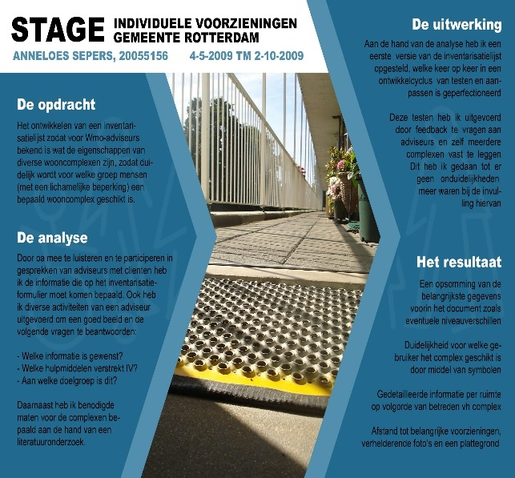

Gördüğünüz gibi her iki posterimizde de ana temaya hizmet eden 1-2 resim göüyoruz. Görselden çok yazı yazılacak alanlara önem verilmiştir. Bizim de amacımız posterleri gören insanların görsellerle dikkatini çektikten sonra yazıları okumasını sağlamaktır. Sizin bu iki posterde beğendiğiniz veya beğenmediğiniz noktalar neler?

**MÜKEMMEL AFİŞ TASARIMI İÇİN UYGULANMASI GEREKEN ADIMLAR**

Posterlerimizi daha güzel ve etkileyici yapmak için aşağıdaki 6 adımı takip edebiliriz.

1-Uzak mesafelerden de okunabilmesi için kolay okunur metinler hazırlamalıyız.

* Metinlerimizin daha kolay okunabilmesi için başlıklar ve paragraflara ayırabiliriz.

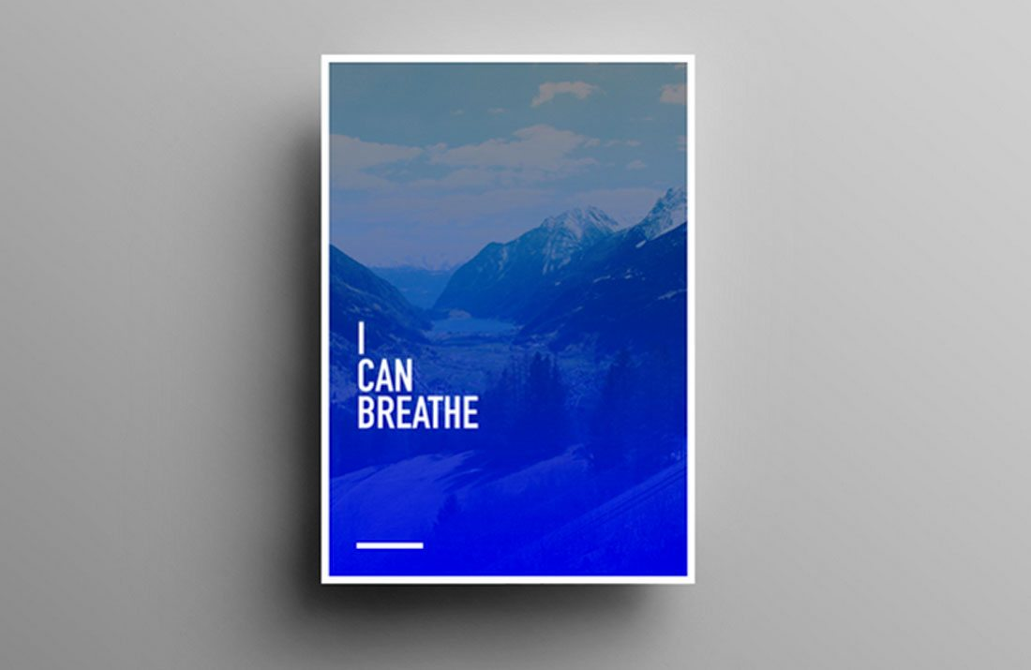

2-Konstrastı yükselterek dikkat çekebiliriz.

* Posterimizde renklerimizi doğru kullanarak insanların dikkatlerini çekebiliriz.

3-Posterimizin içine yerleştireceğimiz resim ve metinlerin boyutları ve konumlarını iyi ayarlamalıyız.

4-Büyük posterimizi oluşturmadan önce küçük bir versyonunu yapmalıyız.

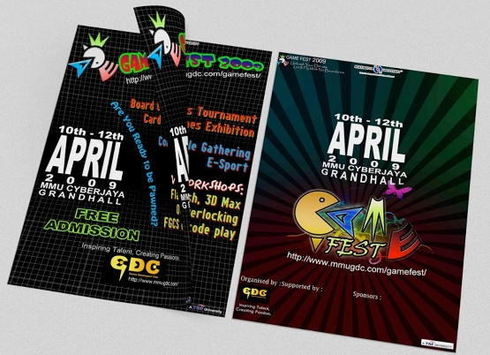5-Daha etkiliyici olabilmesi için tek ve büyük bir görsel kullanmalıyız.

6-Posterimizin çok göz yormaması için boş alanlar bırakmalıyız.

**TALİMATLAR**

Posterlerimizi hazırlamak için 5 günümüz var. Her gün 2 saat olmak üzere toplamda 10 saatlik bir sürecimiz olucak. Hazırladığımız posterleri 5 günün sonunda sunacağız ve 5 günümüzü de dolu dolu geçirip güzel işler çıkartacağız. Günlük yapılması gereken işlerimiz şu şekildedir;

1.Gün

* Tüm sınıf 4 kişilik olucak şekilde 4 gruba ayrılır.
* Her grup bir mekanı seçer.
* İlk önce grup arkadaşlarıyla beyin fırtınası yapar ve sonrasında konu dağılımı yapılarak herkes kendi konusunu araştırmaya başlar.
* İlk gün için en önemli işimiz en az 4 sorun belirlemek ve bu sorunları nasıl gerçekçi çözümlere kavuşturacağımızı kesinleştirmektir.

2.Gün

* Sorunlar ve çözümler kararlaştırıldıktan sonra tekrardan gözden geçirilir.
* Metinler yazılmalıdır.
* Posterimiz bilgilendirici bir poster olduğu için hazırlayacağımız metinler kısa ve anlaşılır olmalıdır.

3.Gün

* Bulunan çözümlere uygun görseller aranmaya başlanır.
* Hazırlanıcak posterin boyutu belirlenir.(en az a3 boyutunda olmalıdır)
* Posterde kullanılması gereken renkler belirlenir.(en fazla 3 renk)

4.Gün

* Posterimizin taslağı oluşturulur.
* Görsellerin ve metinlerin yerleri belirlenir.
* Renk uyumu kontrol edilir.
* İşini bitiren gruplardan geri dönüşler alınabilir.
* Poster bitirilir.

5.Gün

* Hazırlanılan posterler sınıfa sunulur.
* Posterlerde eksik olan yerler gruba söylenir ve düzeltmesine yardımcı olunur.
* Sunum esnasında eksik olan kısımlar da söylenir ve ertesi gün yapılcak olan sunuma hazırlıklar bitirlir.

Son olarak posterlerimizde aşağıdaki özelliklerin kesinlikle bulunması gerekmektedir.

* Posterlerimiz en küçük a3 boyutunda olucak şekilde tasarlanmalıdır.
* Posterlerimizde en fazla 3 renk kullanmalıyız.
* Posterlerimizde 3 farklı, konumuzla alakalı görsel bulunmalı.
* Posterlerimizin bir başlığı olmalı.
* Hazırladığımız metinler en fazla 500 kelime olmalı.
* Posterimizi word dökümanı olarak oluşturmalıyız.
* Posterimizdeki yazılar okunabilir olmalı.
* Posterdeki metinler en fazla 2 değişik şekildeki yazı karakterinden oluşmalı.

**DEĞERLENDİRME TABLOSU**

|  |  |  |  |  |  |
| --- | --- | --- | --- | --- | --- |
| **KATEGORİ** | **4** | **3** | **2** | **1** | **TOPLAM** |
| **Okunabilirlik** | Yazılar en az 2 metre uzaktan okunabilmektedir. | Yazılar en az 1 metre uzaktan okunabilmektedir. | Yazılar yarım metre uzaktan okunabilmektedir. | Yazılar net bir şekilde okunamaz. |  |
| **Amaca uygunluk** | Mekan için bulunan 4 sorun çözüme kavuşturulmuştur. | Mekan için bulunan 4 sorundan 3 tanesi çözüme kavuşturulmuştur. | Mekan için bulunan 4 sorundan 2 tanesi çözüme kavuşturulmuştur. | Mekan için bulunan 4 sorundan 1 tanesi çözüme kavuşturulmuştur. |  |
| **Renk** | Poster için 3 farklı renk kullanılmıştır. | Poster için 4 farklı renk kullanılmıştır. | Poster için 5 farklı renk kullanılmıştır. | Poster için 6 farklı renk kullanılmıştır. |  |
| **Görsel** | Posterde 3 görsel vardır. | Posterde 3ten az görsel vardır. | Posterde 3ten fazla görsel vardır. | Posterde görsel yoktur. |  |
| **Metinler** | Metinler en fazla 500 karakterden oluşmuştur ve anlaşılırdır. | Metinler 500den fazla karakterden oluşmuştur ve anlaşılırdır. | Metinler 500 karakterden oluşmuştur ama anlaşılmaz. | Metinler 500den fazla karakterden oluşmuştur ve anlaşılmaz. |  |
| **Boyut** | Poster boyutu a3 veya a3ten büyüktür. | Poster boyutu a4 boyutundadır. | Poster boyutu a5 boyutundadır. | Poster boyutu çok küçüktür. |  |
| **Başlık** | Posterin bir başlığı vardır ve konuyla alakalıdır ve yaratıcıdır. | Posterin bir başlığı vardır ve konuyla alakalıdır. | Posterin bir başlığı vardır ama konuyla alakalı değildir. | Posterin bir başlığı yoktur. |  |
| **Yazım Hatası** | Posterdeki metinlerde yazım hatası yapılmamıştır. | Posterdeki metinlerde en fazla 20 kelimede yazım hatası yapılmıştır. | Posterdeki metinlerde en fazla 50 kelimede yazım hatası yapılmıştır. | Posterdeki metinlerde 50den fazla kelimede yazım hatası yapılmıştır. |  |
| **Program** | Poster word dökümanı olarak hazırlanmıştır. | Posterın yarısı word dökümanı olarak hazırlanmıştır. | Poster başka bir programda hazırlanıp word dökümanına yerleştirilmiştir. | Poster word dökümanı olarak hazırlanmamıştır. |  |
| **Zaman** | Poster zamanında tamamlanmıştır. | Poster ertesi gün tamamlanmıştır. | Poster 2 gün sonra tamamlanmıştır. | Poster tamamlanmamıştır. |  |

**İLERLEME KAYDI**

**İDEAL OKUL PROJESİ**

**1.Gün**

**Class: 7-A**

**GRUP 1-2-3-4**

|  |  |
| --- | --- |
| 1.Öğrenci  İsim | a.Öğrenci geliştirmek istediği mekanda karar kılmıştır.  b.Öğrenci geliştirmek istediği mekanla ilgili en az 2 problem yazmıştır.  c.Öğrenci grup arkadaşlarıyla anlaşabilmiştir ve adil bir iş bölümü yapılmıştır. |
| 2.Öğrenci  İsim | a.Öğrenci geliştirmek istediği mekanda karar kılmıştır.  b.Öğrenci geliştirmek istediği mekanla ilgili en az 2 problem yazmıştır.  c. Öğrenci grup arkadaşlarıyla anlaşabilmiştir ve adil bir iş bölümü yapılmıştır. |
| 3.Öğrenci  İsim | a.Öğrenci geliştirmek istediği mekanda karar kılmıştır.  b.Öğrenci geliştirmek istediği mekanla ilgili en az 2 problem yazmıştır.  c. Öğrenci grup arkadaşlarıyla anlaşabilmiştir ve adil bir iş bölümü yapılmıştır. |
| 4.Öğrenci  İsim | a.Öğrenci geliştirmek istediği mekanda karar kılmıştır.  b.Öğrenci geliştirmek istediği mekanla ilgili en az 2 problem yazmıştır.  c. Öğrenci grup arkadaşlarıyla anlaşabilmiştir ve adil bir iş bölümü yapılmıştır. |

**2.Gün**

**Class: 7-A**

**GRUP 1-2-3-4**

|  |  |
| --- | --- |
| 1.Öğrenci  İsim | a.Öğrenci geliştirmek istediği mekanda bulunması gereken aletleri araştırmıştır.  b.Öğrenci geliştirmek istediği mekanla ilgili en az 2 çözüm geliştirmiştir.  c.Öğrenci problem ve sonuçları birleştirerek metnini oluşturmaya başlamıştır. |
| 2.Öğrenci  İsim | a.Öğrenci geliştirmek istediği mekanda bulunması gereken aletleri araştırmıştır.  b.Öğrenci geliştirmek istediği mekanla ilgili en az 2 çözüm geliştirmiştir.  c.Öğrenci problem ve sonuçları birleştirerek metnini oluşturmaya başlamıştır. |
| 3.Öğrenci  İsim | a.Öğrenci geliştirmek istediği mekanda bulunması gereken aletleri araştırmıştır.  b.Öğrenci geliştirmek istediği mekanla ilgili en az 2 çözüm geliştirmiştir.  c.Öğrenci problem ve sonuçları birleştirerek metnini oluşturmaya başlamıştır. |
| 4.Öğrenci  İsim | a.Öğrenci geliştirmek istediği mekanda bulunması gereken aletleri araştırmıştır.  b.Öğrenci geliştirmek istediği mekanla ilgili en az 2 çözüm geliştirmiştir.  c.Öğrenci problem ve sonuçları birleştirerek metnini oluşturmaya başlamıştır. |

**3.Gün**

**Class: 7-A**

**GRUP 1-2-3-4**

|  |  |
| --- | --- |
| 1.Öğrenci  İsim | a.Öğrenci posterinde kullanacağı 3 rengi seçmiştir.  b.Öğrenci posterinde kullanacağı en az 2 görsel bulmuştur.  c.Öğrenci arkadaşlarına yardımda bulunmuştur. |
| 2.Öğrenci  İsim | a.Öğrenci posterinde kullanacağı 3 rengi seçmiştir.  b.Öğrenci posterinde kullanacağı en az 2 görsel bulmuştur.  c.Öğrenci arkadaşlarına yardımda bulunmuştur. |
| 3.Öğrenci  İsim | a. Öğrenci posterinde kullanacağı 3 rengi seçmiştir.  b.Öğrenci posterinde kullanacağı en az 2 görsel bulmuştur.  c.Öğrenci arkadaşlarına yardımda bulunmuştur. |
| 4.Öğrenci  İsim | a. Öğrenci posterinde kullanacağı 3 rengi seçmiştir.  b.Öğrenci posterinde kullanacağı en az 2 görsel bulmuştur.  c.Öğrenci arkadaşlarına yardımda bulunmuştur. |

**4.Gün**

**Class: 7-A**

**GRUP 1-2-3-4**

|  |  |
| --- | --- |
| 1.Öğrenci  İsim | a.Posterin başlığı için yaratıcı fikirler sunmuştur.  b.Öğrenci diğer gruplara doğru geri bildirimler vermiştir.  c. Öğrenci posterdeki kısımlarını tamamlamıştır. |
| 2.Öğrenci  İsim | a. Posterin başlığı için yaratıcı fikirler sunmuştur.  b. Öğrenci diğer gruplara doğru geri bildirimler vermiştir.  c. Öğrenci posterdeki kısımlarını tamamlamıştır. |
| 3.Öğrenci  İsim | a. Posterin başlığı için yaratıcı fikirler sunmuştur.  b. Öğrenci diğer gruplara doğru geri bildirimler vermiştir.  c. Öğrenci posterdeki kısımlarını tamamlamıştır. |
| 4.Öğrenci  İsim | a. Posterin başlığı için yaratıcı fikirler sunmuştur.  b. Öğrenci diğer gruplara doğru geri bildirimler vermiştir.  c. Öğrenci posterdeki kısımlarını tamamlamıştır. |

**5.Gün**

**Class: 7-A**

**GRUP 1-2-3-4**

|  |  |
| --- | --- |
| 1.Öğrenci  İsim | a.Öğrenci sunumunu yapabilmiştir.  b.Öğrenci sunumda söylediği düşünceleri posterinde ifade edebilmiştir.  c.Öğrenci diğer arkadaşlarının sunumlarını dikkatlice dinlemiştir. |
| 2.Öğrenci  İsim | a.Öğrenci sunumunu yapabilmiştir.  b.Öğrenci sunumda söylediği düşünceleri posterinde ifade edebilmiştir.  c. Öğrenci diğer arkadaşlarının sunumlarını dikkatlice dinlemiştir. |
| 3.Öğrenci  İsim | a.Öğrenci sunumunu yapabilmiştir.  b.Öğrenci sunumda söylediği düşünceleri posterinde ifade edebilmiştir.  c. Öğrenci diğer arkadaşlarının sunumlarını dikkatlice dinlemiştir. |
| 4.Öğrenci  İsim | a.Öğrenci sunumunu yapabilmiştir.  b.Öğrenci sunumda söylediği düşünceleri posterinde ifade edebilmiştir.  c. Öğrenci diğer arkadaşlarının sunumlarını dikkatlice dinlemiştir. |

**REFERANS**

45 m2'de 90 öğrenci - Türkiye Haberleri. (2012, August 7). Retrieved from http://www.radikal.com.tr/turkiye/45-m2de-90-ogrenci-1096443/.

A free, online poster maker tool with thousands of templates and stock photos. High quality poster prints. Free downloads!: Workout posters, Online poster maker, Online posters. (n.d.). Retrieved from https://tr.pinterest.com/pin/858006166480865171/?lp=true.

Cousins, C. (2018, September 6). 10 Tips for Perfect Poster Design. Retrieved from <https://designshack.net/articles/inspiration/10-tips-for-perfect-poster-design/>.

Devlet okulunda 3 bin liraya özel sınıf açıldı, okul yönetimi kendini, "15 bin lira alanlar var" diye savundu. (n.d.). Retrieved from <https://t24.com.tr/haber/devlet-okulunda-3-bin-liraya-ozel-sinif-acildi-okul-yonetimi-kendini-15-bin-lira-alanlar-var-diye-savundu,843614>.

Informative poster design. (n.d.). Retrieved from <http://www.dargno.nl/portfolio/informative-poster-design>.